China & Cruzeiro Yangzi River - 2020
Shanghai - Guillin - Lijiang - Chongqing - Yichang - Xian - Pingyao - Beijing
18 dias

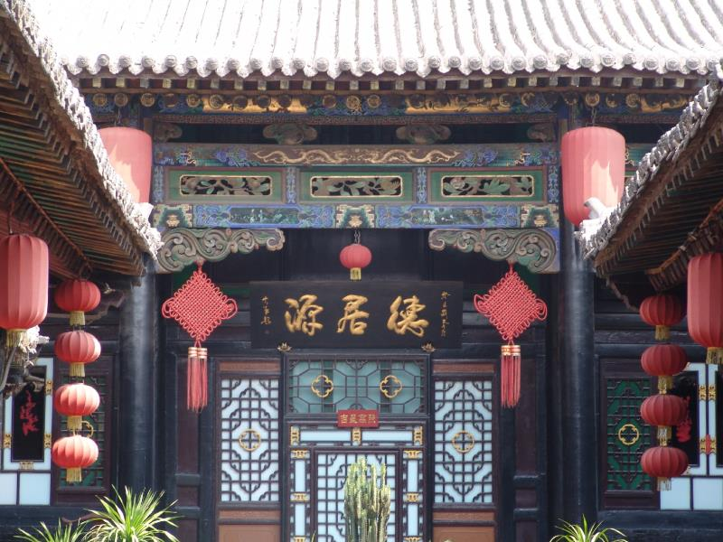

1º dia - Shanghai
Conhecida como a “Paris do Oriente”, é a mais cosmopolita de todas as cidades da China. Chegada, recepção e traslado privativo ao hotel. Hospedagem por 3 noites, com café da manhã.

2º dia - Shanghai
Dia repleto de atividades. Visita à parte antiga da cidade que conserva, até hoje, o ambiente original da Dinastia Ming, ao distrito da Concessão Francesa, com belíssimas construções do séculos XIX e XX, hoje charmoso bairro repleto de sofisticadas boutiques, bares e restaurantes. Em seguida, caminhada pelo Yu Garden, antiga residência e jardim exclusivo da Dinastia Ming durante o séc. XVI. Visita ao Museu de Shanghai e ao observatório localizado no 100º andar do prédio Shanghai World Financial Center.

3º dia - Shanghai - Zhujiajao - Shanghai
Pela manhã, visita a Zhujiajiao - antigo vilarejo com ruas tranquilas, pavimentadas de pedras, becos e pontes em arcos, que expressam a beleza da água, representada como a alma da cidade. Possui, também, belos lagos, canais e deslumbrantes jardins de plantações de chá. Tarde livre para atividades independentes.

4º dia - Shanghai - Guillin
Chegada, recepção e traslado privativo ao hotel. Hospedagem por 2 noites, com café da manhã.

5º dia - Guillin
Após café da manhã, traslado privativo ao píer para um passeio pelo rio Li River em barco regular, para apreciar as mais belas vistas da China. O almoço será servido a bordo. Visita ao bairro de Yangshou, onde pode-se explorar o pitoresco mercado com suas estreitas ruas. Retorno ao hotel e tarde livre para atividades independentes.

6º dia - Guillin - Lijian
Café da manhã no hotel e passeio para conhecer a bela montanha Fuboshan, a Elephant Trunk Hill, pedra em forma de elefante, um dos pontos mais conhecidos de toda a região e a Caverna Reed Flute Cave - cenário extraordinário abaixo da terra. Logo após, traslado ao aeroporto para embarque com destino a Lijiang, na província de Yunnan. Chegada, recepção e traslado privativo ao hotel. Hospedagem por 2 noites, com café da manhã.

7º dia - Lijian
Após café da manhã, passeio de dia inteiro pelos principais pontos turísticos da região, com belíssimos córregos cristalinos e montanhas de neve - uma paisagem de tirar o fôlego. Visita às Vilas Baisha e Longquan, as mais antigas da região, um verdadeiro ícone da cultura local. Logo após, visita ao belíssimo jardim Black Dragon Pool, famoso por sua piscina natural de 40,000 m2, envolta por um pitoresco cenário. Continuação ao Museu Dongba e à parte antiga de Lijiang, famosa por suas minorias étnicas com sua cultura brilhante e multicolorida.

8º dia - Lijian - Chongqing - Sanctuary M.S. Cruise
Café da manhã no hotel e traslado ao aeroporto para embarque com destino a Chongqing. Chegada, recepção e traslado ao píer para embarque no luxuoso cruzeiro Sanctuary M.S. Yangzi Explorer. Hospedagem por 3 noites, com todas as refeições.

9º ao 10º - Sanctuary M.S. Cruise
Dias a bordo desse maravilhoso cruzeiro pelo Rio Yangzi, com forte influência na cultura chinesa e é celebrado por poetas e pintores. Oferece atividades como o luxuoso Spa, teatro, biblioteca, academia, entre outros, além das mais belas vistas ao longo do caminho.

11º dia - Sanctuary M.S. Cruise - Yichang - Xian
Chegada e desembarque. Traslado ao aeroporto para embarque com destino a Xian, antiga capital de numerosas dinastias, ponto de partida e chegada da lendária Rota da Seda. Chegada, recepção e traslado privativo ao hotel. À tarde, visita ao Museu Shaanxi e a antiga Muralha de Xian. Hospedagem por 2 noites, com café da manhã.

12º dia - Xian
Dia inteiro de visitas, começando pela câmara mortuária do Imperador Quin, declarado Patrimônio Cultural pela Unesco, sendo a maior descoberta do século XX, contendo cerca de 6.000 figuras em tamanho natural esculpidas em terracota. Este exército formado por guerreiros, cavalos e carruagens foi enterrado juntamente com o Imperador, morto há mais de 2000 anos. Almoço em típico restaurante. Em seguida, visita a Grande Mesquita, ao quarteirão muçulmano e à pagoda Small Wild Goose.

13º dia - Xian - Pingyao
Após café da manhã, traslado privativo ao aeroporto para embarque com destino a Taiyuan. Chegada e traslado privativo a Pingyao, pequena cidade murada com mais de 2.700 anos, em perfeito estado de conservação e considerada a mais tradicional cidade da China. Durante o percurso visita ao templo Jinci. Chegada ao hotel e tarde livre para atividades independentes. Hospedagem por 2 noites, com café da manhã.

14º dia - Pingyao
Café da manhã no hotel e passeio de dia inteiro pela cidade considerada patrimônio cultural da Unesco. Subida até a muralha de onde se pode observar toda a região. Logo após, visita aos templos Daoist e City Diety e passeio pela principal rua da cidade, Ming-Qing para apreciar suas construções antigas e saborear comidas típicas. Retorno ao hotel.

15º dia - Beijing
Pela manhã, traslado ao aeroporto para embarque com destino a Beijing. Chegada, recepção e traslado ao hotel. Hospedagem por 3 noites, com café da manhã.

16º dia - Beijing
Após café da manhã, saída em carro privativo com destino à Grande Muralha em Mutianuye, um dos trechos mais remotos e belos dessa imensa edificação. Patrimônio histórico, foi construída como defesa das diversas invasões nômades, suas paredes ainda refletem a luz da civilização oriental - a China Imperial. Passeio de teleférico. À tarde, visita à tumba Ming e ao Spirit Way.

17º dia - Beijing
Pela manhã, visita à famosa Praça Tiananmen, uma das maiores do mundo, por onde passam milhares de pessoas, diariamente, com intuito de apreciar os monumentos ao seu redor. Em seguida, visita à extraordinária Cidade Proibida. Foi dentro de suas muralhas que imperadores das Dinastias Ming e Qij, ministros, concubinas e servos, atuaram na China Imperial, de 1420 até 1911. Visita ao Templo do Paraíso, um tesouro da arquitetura Ming, e um dos mais importantes símbolos da cidade. Construída em 1420, essa enorme edificação, duas vezes maior que as dimensões da Cidade Proibida, era o local onde os imperadores, na ocasião do inverno, ofereciam seus sacrifícios para o sucesso da próxima colheita. À tarde, tempo dedicado às compras no agitado Mercado Hongqiao, local popular com pequenas lojas coloridas repletas de artesanato local e considerado um dos melhores lugares para a compra de pérolas.

18º dia - Beijing
Em horário a ser determinado, traslado ao aeroporto.

CIDADE | HOTEL | CATEGORIA | TIPO DE ACOMODAÇÃO | NOITES
Shanghai | The Peninsula | Luxo | Deluxe River | 3
Guillin | Shangri-La | Luxo | Deluxe River | 2
Lijiang | Amandayan | Luxo | Courtyard Suite | 2
Chongqing | Sanctuary Yangzi Explorer | Luxo | Deluxe Cabin | 3
Xian | Sofitel Legend People’s Grand Hotel | Luxo | Premium Room | 2
Pingyao | Jing’s Residence | Luxo | Courtyard Room | 2
Beijing | St. Regis | Luxo | Deluxe Room | 3

Preço do Roteiro Terrestre, por pessoa em US$
Validade | Até dez 2020
Apto Duplo | à partir de US$ 10.950

Valores informativos sujeitos a disponibilidade e alteração de valores até a confirmação. Preços finais somente serão confirmados na efetivação da reserva. Não são válidos para períodos de feiras, feriados, Natal e Reveillon, estando sujeitos a políticas e condições diferenciadas.

Observação:
Os hotéis mencionados acima incluem taxas locais.
O critério internacional de horários de entrada e saída dos hotéis, normalmente é:
Check-in: 15h00 Check-out: 11h00

O roteiro inclui:
- 2 noites em Guillin
- 2 noites em Lijiang
- 3 noites no cruzeiro Sanctuary M.S. Yangzi Explorer
- 3 noites em Shanghai
- 2 noites em Xian
- 2 noites em Pingyao
- 3 noites em Beijing
- Café da manhã diário
- Passeios e traslados privativos, com guia em idioma espanhol em Beijing, Xian, Guillin e Shanghai
- Passeios e traslados privativos, com guia em idioma inglês em Chongqing, Yichang, Kunming, Lijiang, Tayiuan e Pingyao

O roteiro não inclui:
- Passagem aérea no trecho internacional
- Passagem aérea nos trechos Guillin/Kunming/Lijiang/kunming/Chongqing; Ychiang/Shangahi/Xian/ Taiyuan/Beijing
- Despesas com documentos e vistos
- Despesas de caráter pessoal, gorjetas, telefonemas, etc.
- Qualquer item que não esteja mencionado no programa

Documentação necessária para portadores de passaporte brasileiro:
- Passaporte: com validade de 6 meses a partir da data de embarque com duas páginas em branco
- Visto: é necessário visto para China
- Vacina: é necessário Certificado Internacional de Vacina Contra Febre Amarela (11 dias antes do embarque)

Valores em dólares americanos por pessoa, sujeitos à disponibilidade e alteração sem aviso prévio.
07/01/2020

